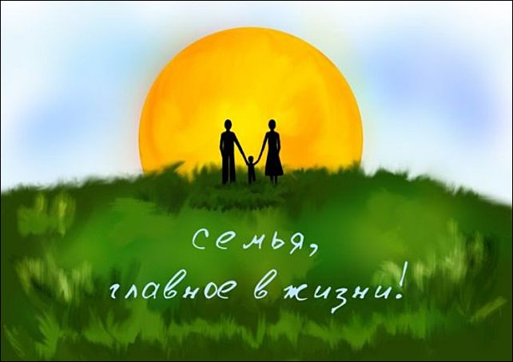

ЖУРНАЛ

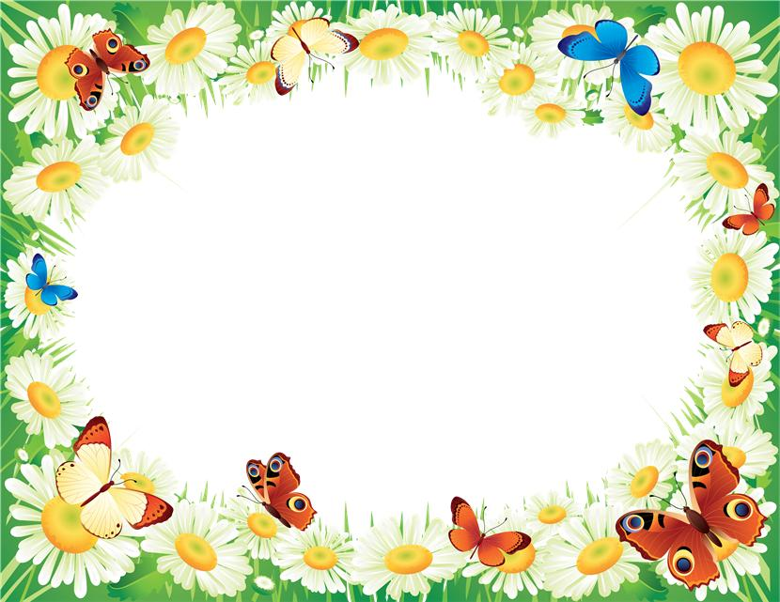

Наша семья Полетаевых состоит из 4-х человек:
МАМА – Екатерина Николаевна,
ПАПА – Алексей Александрович,
СЕСТРЕНКА – Анастасия
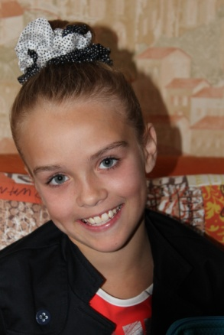
И Я - Григорий

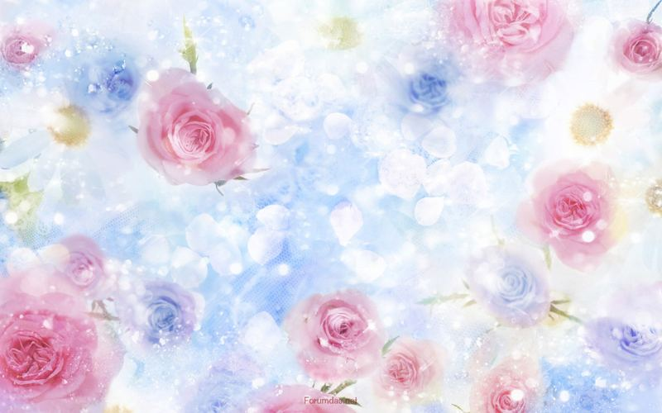
КАК РОДИЛАСЬ НАША СЕМЬЯ?

4 апреля 1998года, на студенческой дискотеке, Алексей - мой папа, встретил девушку Екатерину – мою маму, всю весну и все лето они встречались, узнавали друг друга, полюбили и жить уже не могли друг без друга, и решили, как это полагается в русских традициях, с позволения родителей, СОЗДАТЬ СЕМЬЮ.

21 ноября 1998года мои родители поженились, наша семья была еще молодой и очень маленькой, но уже семьей – Полетаевых.

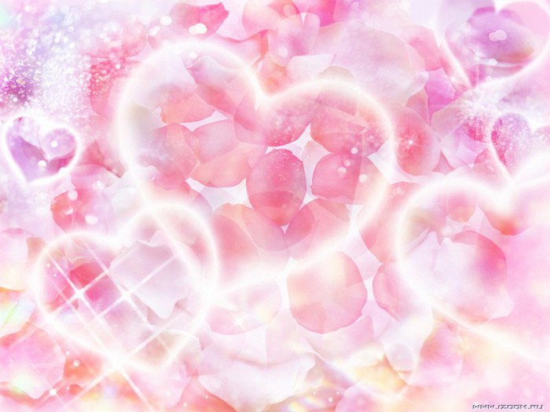
16 декабря 2002года наша семья пополнилась,
родилась Настенька, моя сестренка.

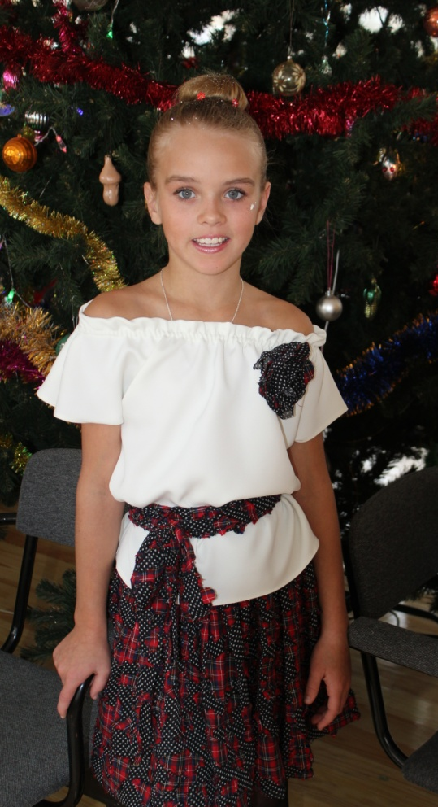
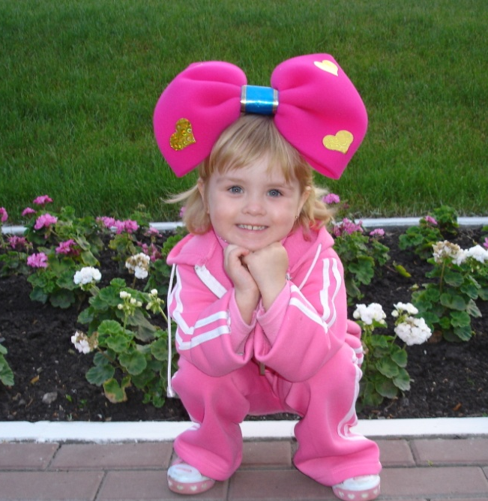

25 октября 2010года родился Я
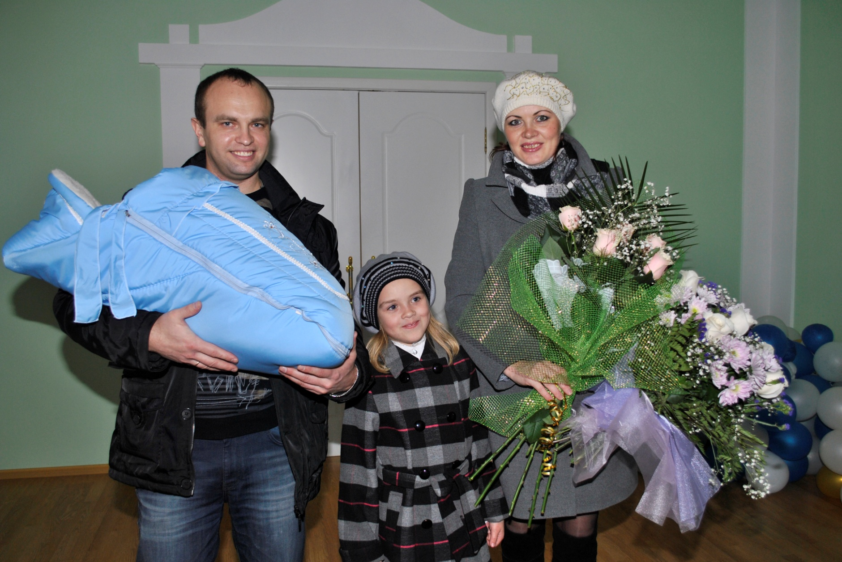
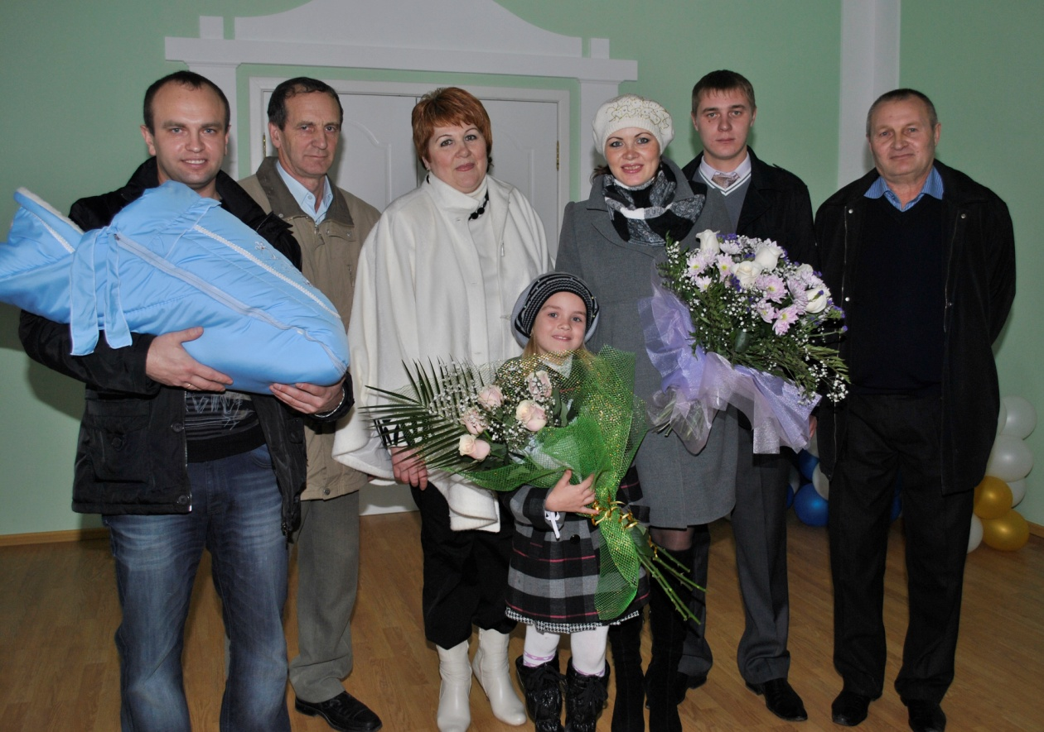

НАШИ СЕМЕЙНЫЕ ТРАДИЦИИ
Мы все делаем вместе – семьей!!!

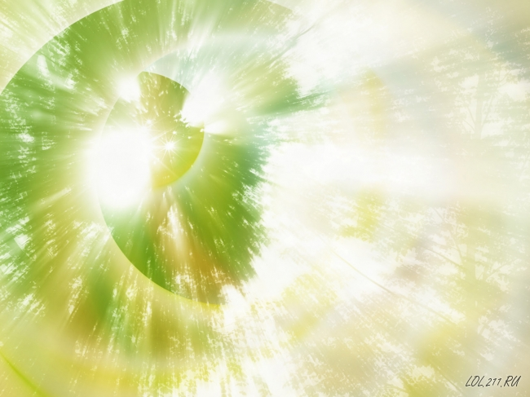
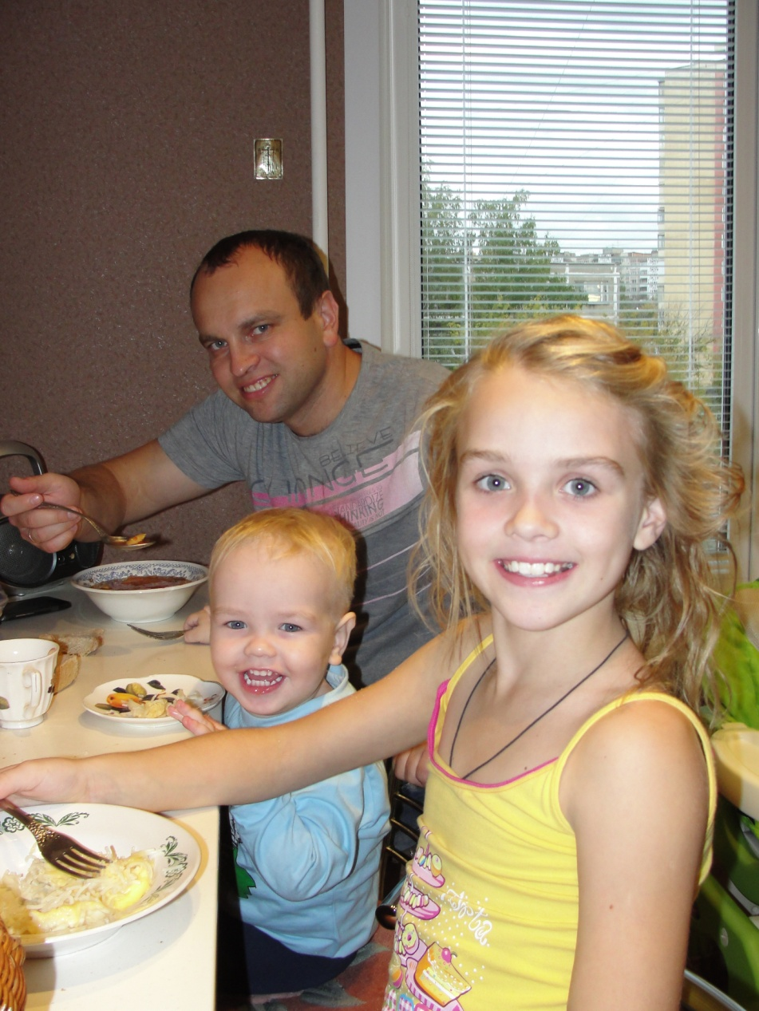
НАШИ СЕМЕЙНЫЕ ТРАДИЦИИ
В нашей семье традиции - это прежде всего
делать все вместе – всей семьей, будь то
приготовление к празднику, празднование
радостных событий, отдых или занятия
спортом. В нашей семье принято вежливо
общаться, с любовью и уважением к друг другу:
утром мы говорим «Доброе утро», перед сном
«Спокойной ночи», уходя из дома на работу, по
делам, учебу, в садик желаем друг другу «Удачи»,
говорим «Спасибо», «Пожалуйста» - ведь это
так важно для теплой атмосферы в семье. За ужином интересуемся как прошел день, совместно решаем проблемные ситуации в семье, обсуждаем планы на будущее, помогаем советом и добрым словом, поддерживаем друг друга в минуты плохого настроения.

ОТДЫХАЕМ ВМЕСТЕ
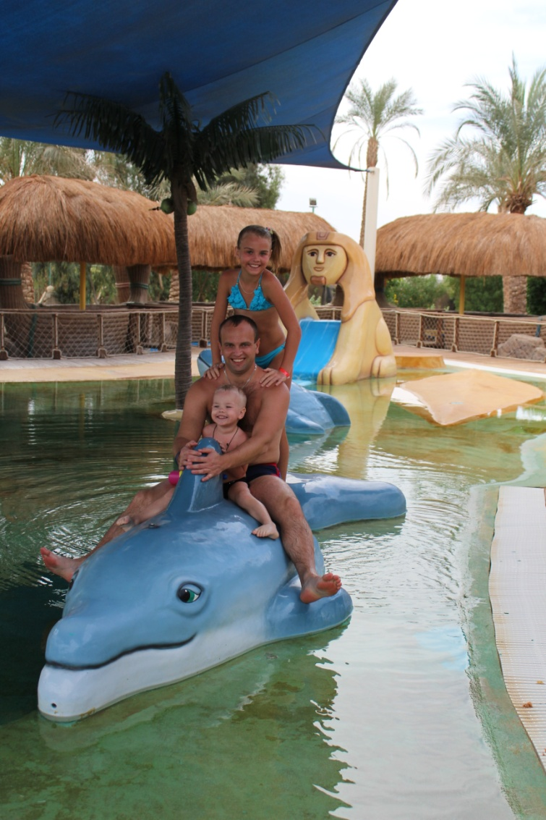

НАШИ СЕМЕЙНЫЕ ТРАДИЦИИ
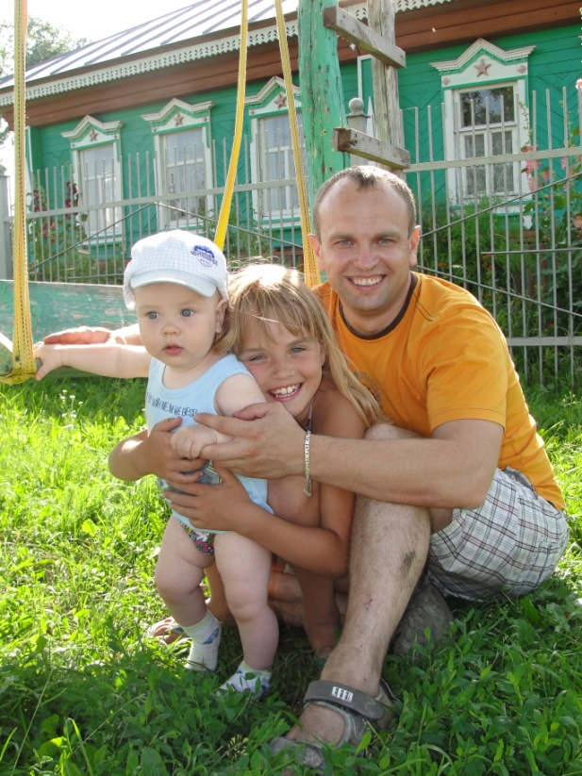
Любим деревню и русскую природу…
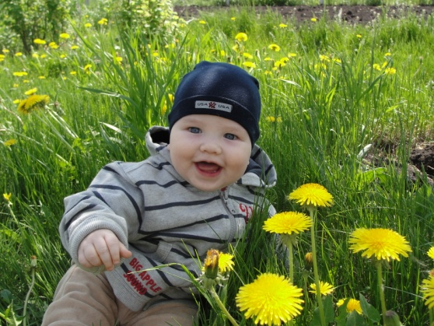
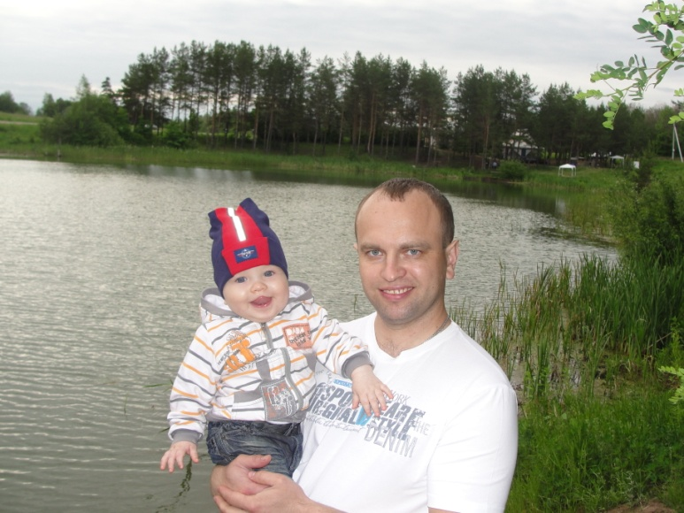

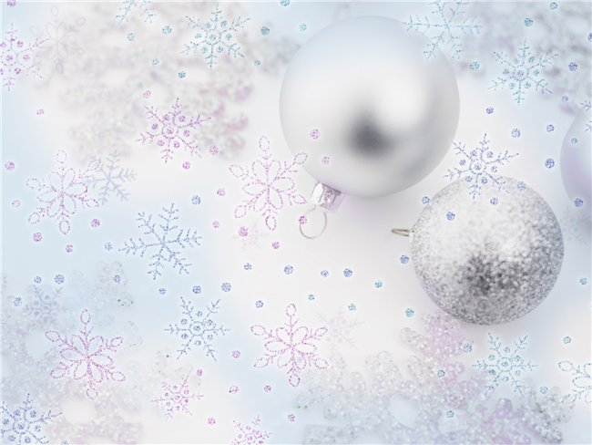
НАШИ СЕМЕЙНЫЕ ПРАЗДНИКИ
Наш любимый праздник в семье - это Новый год! Почему?! Потому что это праздник для всех, для всей семьи. Накануне праздника, папа заносит из гаража круглый стол, мы ставим его в середину комнаты, мама - тщательно его украшает – красивая скатерть, свечи, разные вкусности, которые готовим вместе. Елку мы наряжаем тоже все вместе, кто- вешает игрушки, папа гирлянды…
А еще, мама любит в середине празднования Нового года, всех наряжать в маскарадные костюмы.
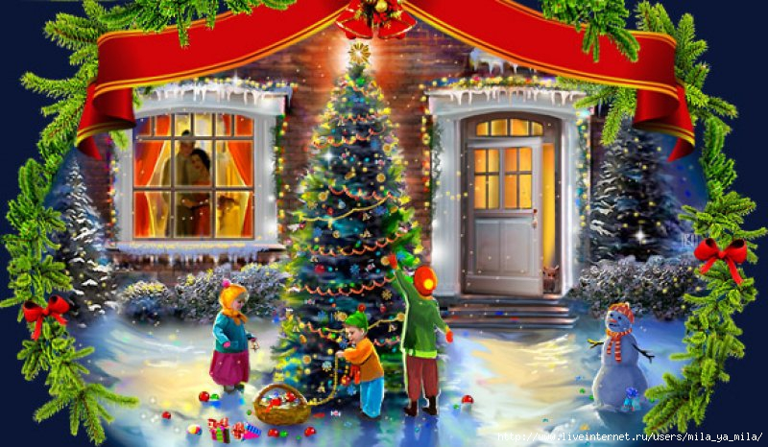
А ближе к утру, мы выходим на улицу и пускаем салют – это очень весело и радостно.

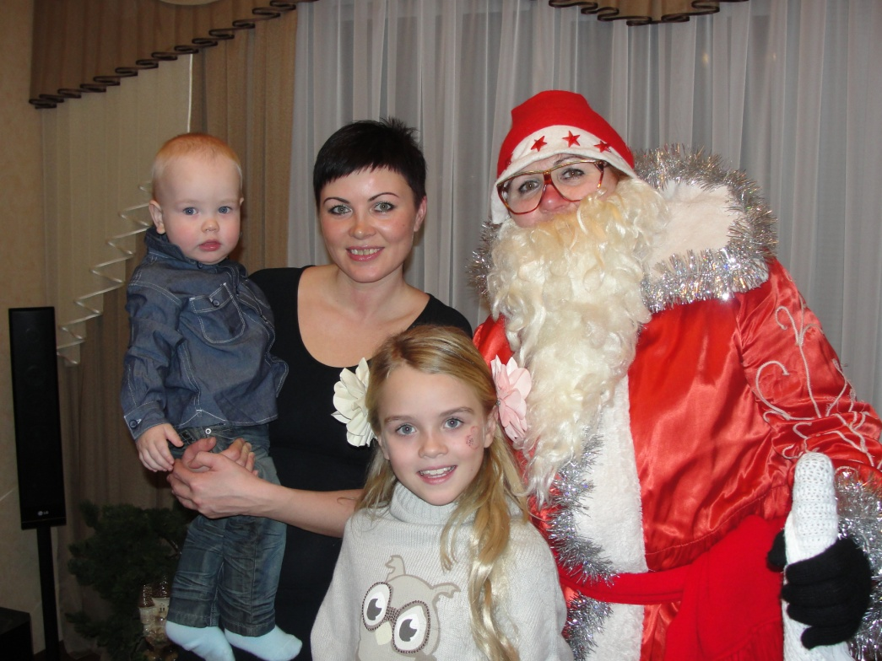
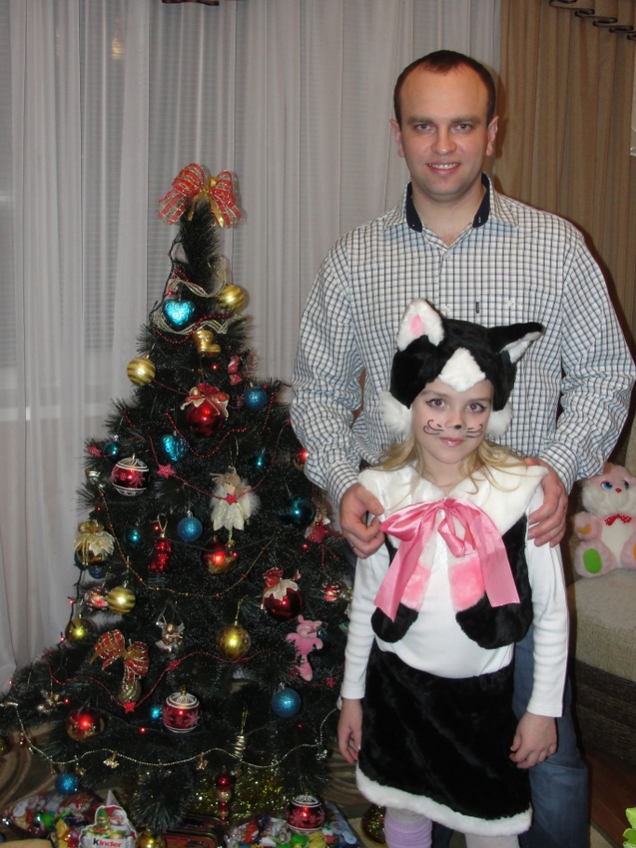
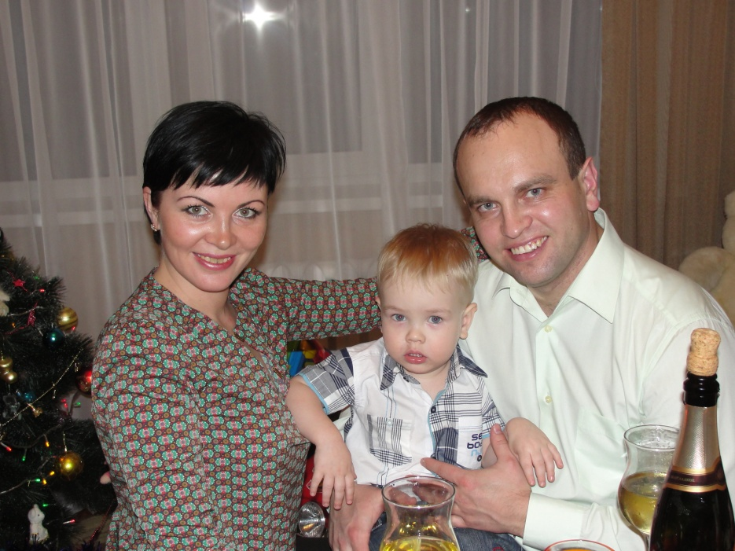
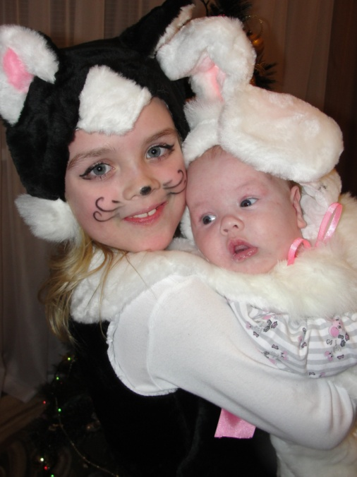

НАШИ СЕМЕЙНЫЕ ПРАЗДНИКИ
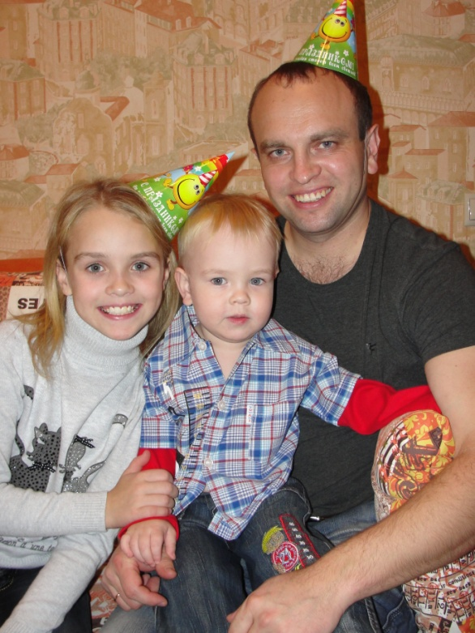
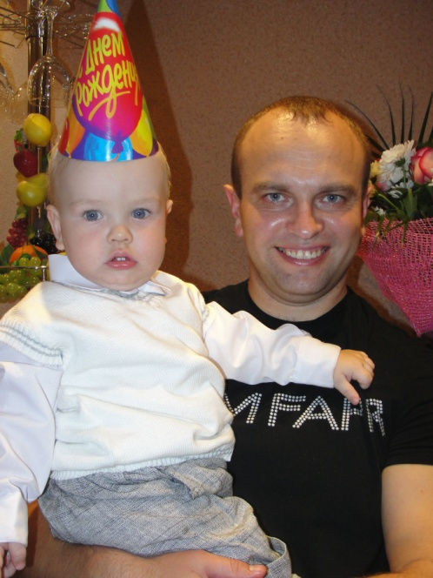
ДНИ РОЖДЕНИЯ!!!

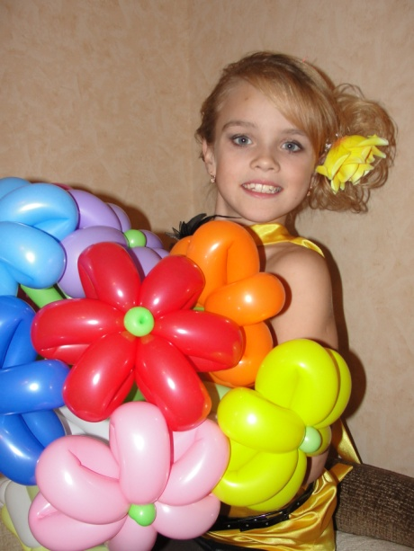
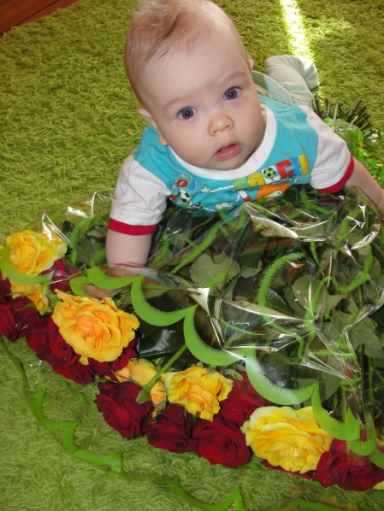

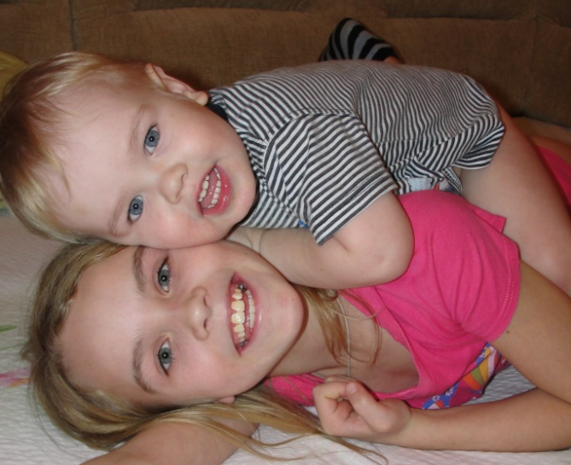
Семья – это ЛЮБОВЬ, ДРУЖБА, УВАЖЕНИЕ…
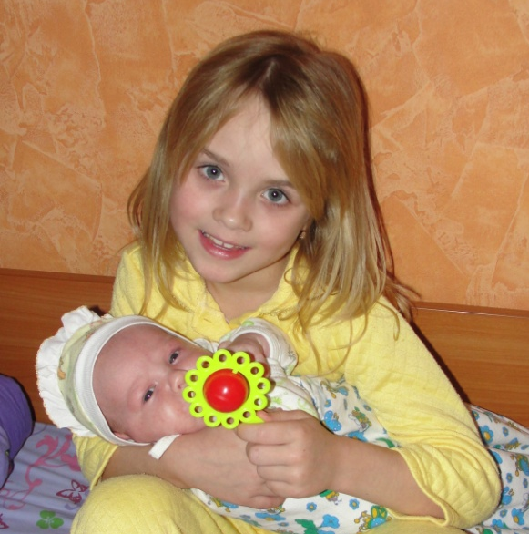
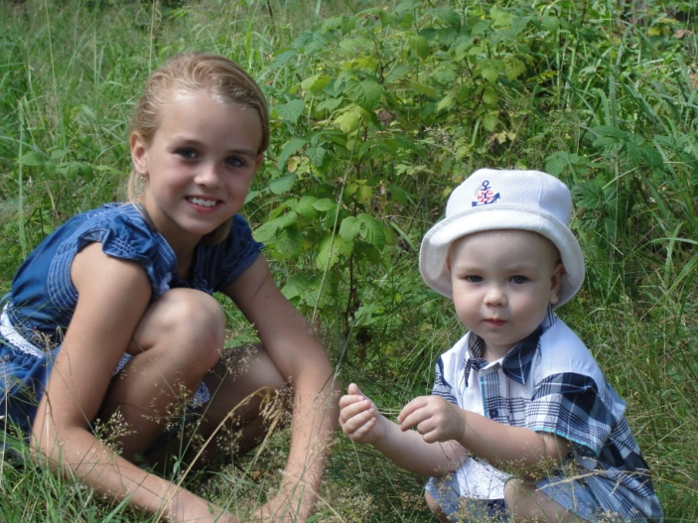
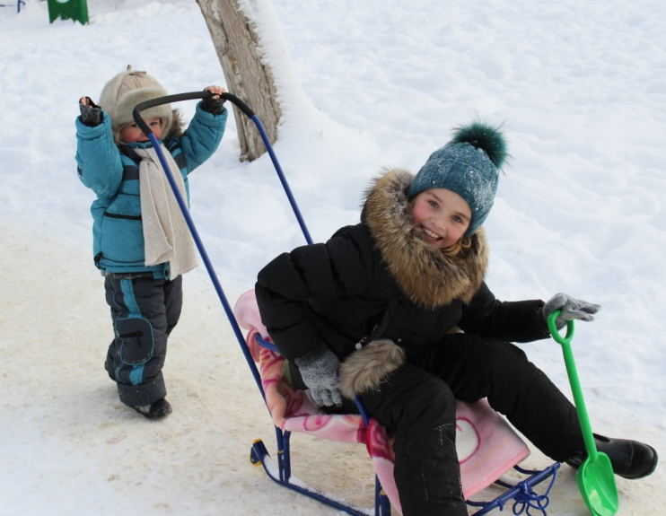
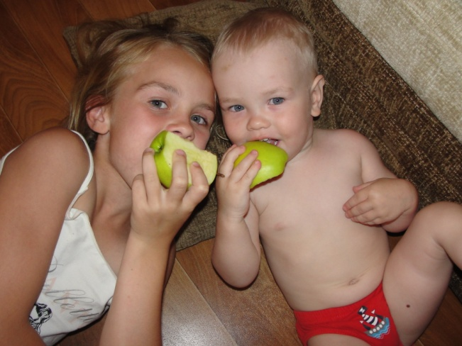
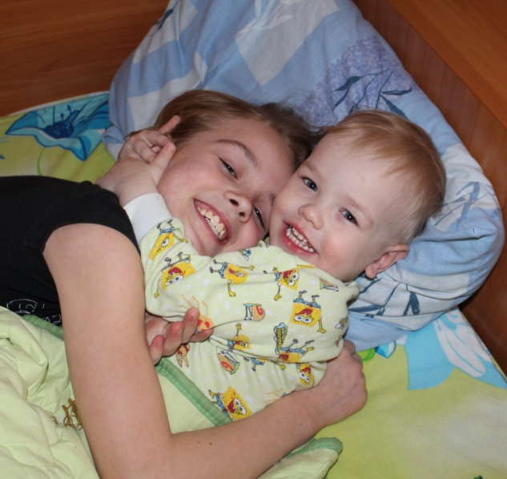
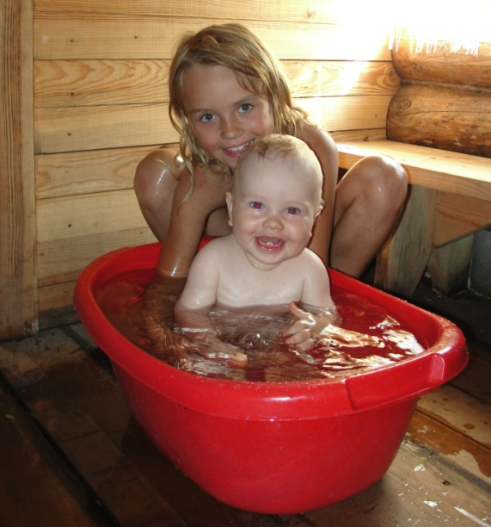

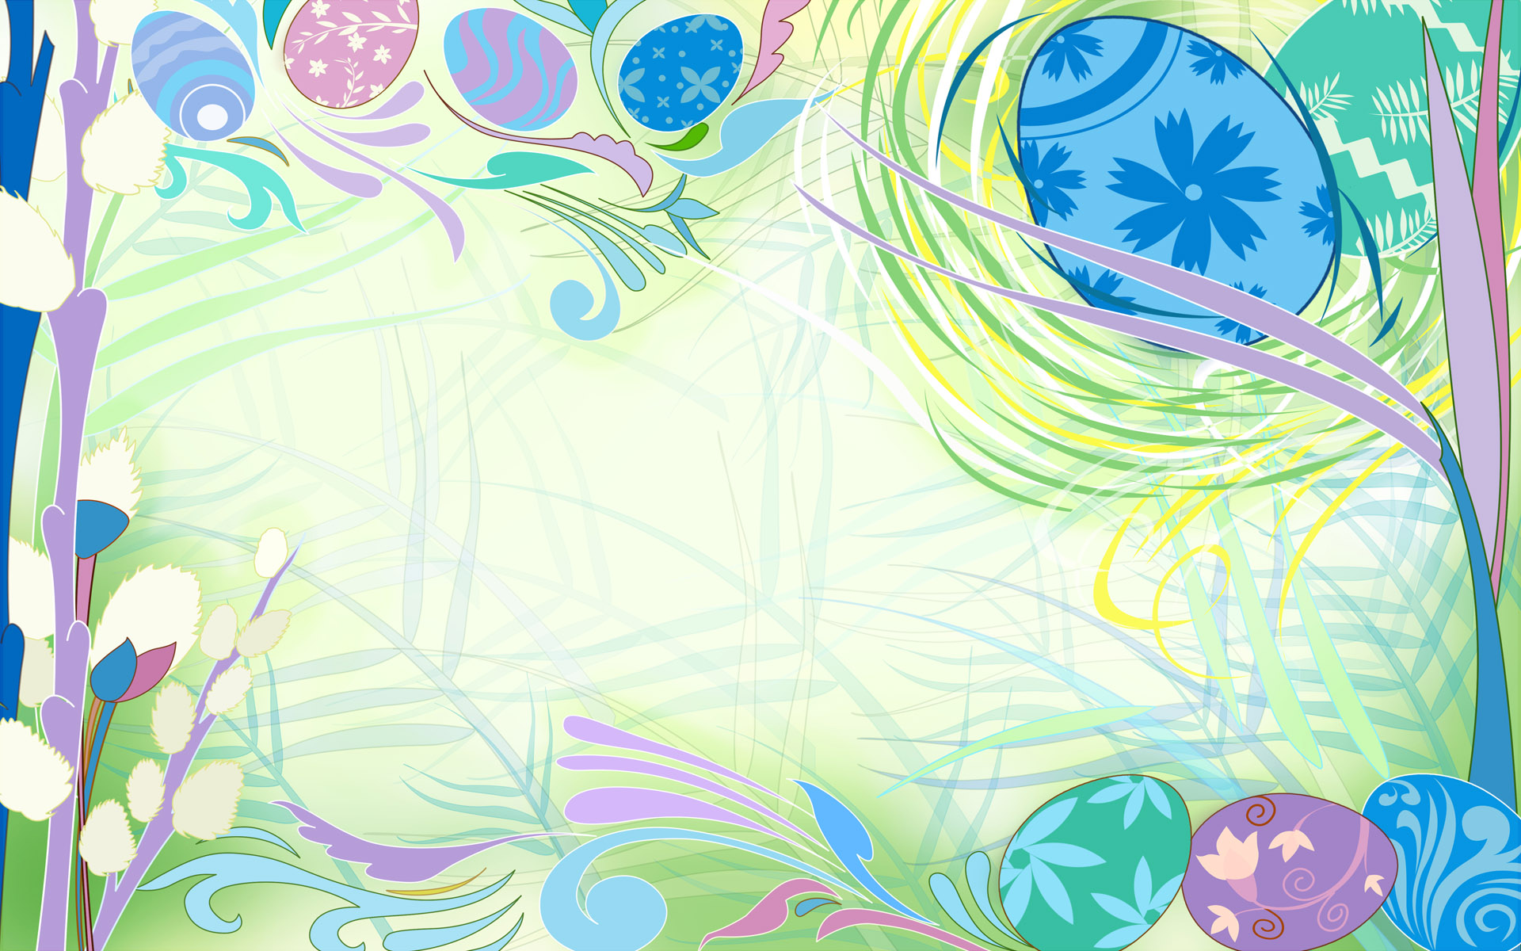
Наши любимые праздники
Пасха
Вместе мы красим яички и украшаем их, вот такая красота у нас получается…
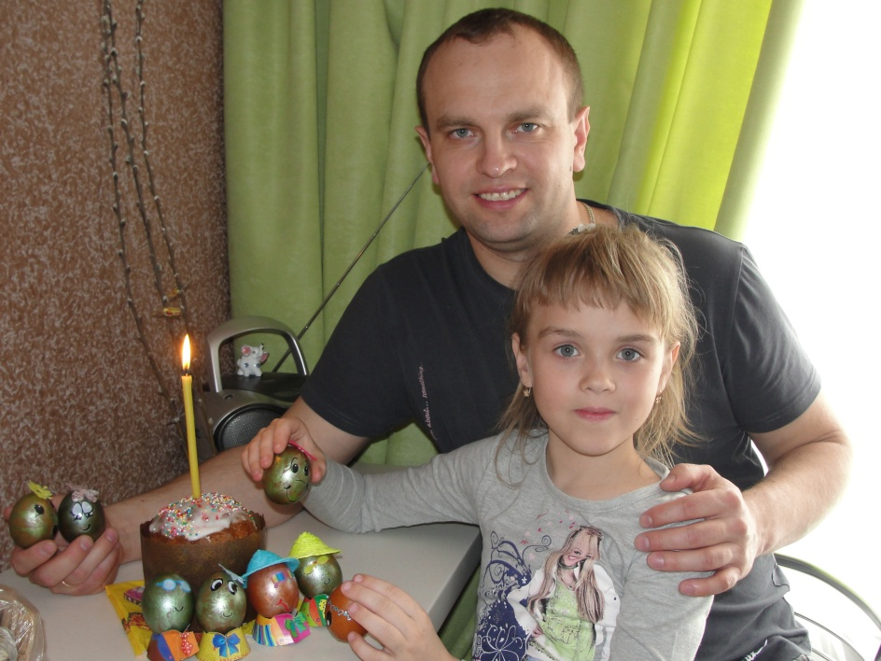
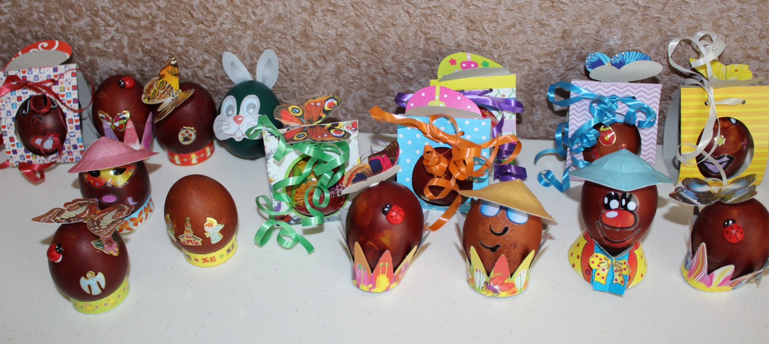

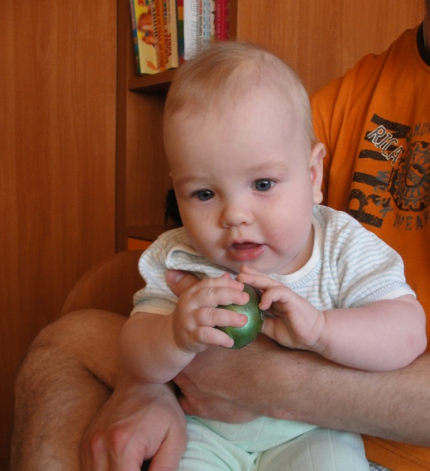

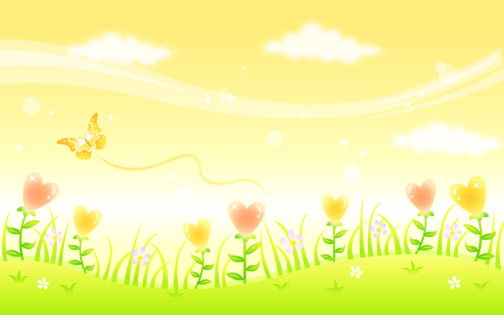
НАШИ СЕМЕЙНЫЕ ТРАДИЦИИ
В нашей семье заведено не только вместе отдыхать, но и совместно трудиться.
Мои бабушки и дедушки, их родители родились и выросли в деревне.
С детства их приучали к работе на земле, домашнему хозяйству.
Поэтому и меня, родители воспитывают в традициях моих предков.
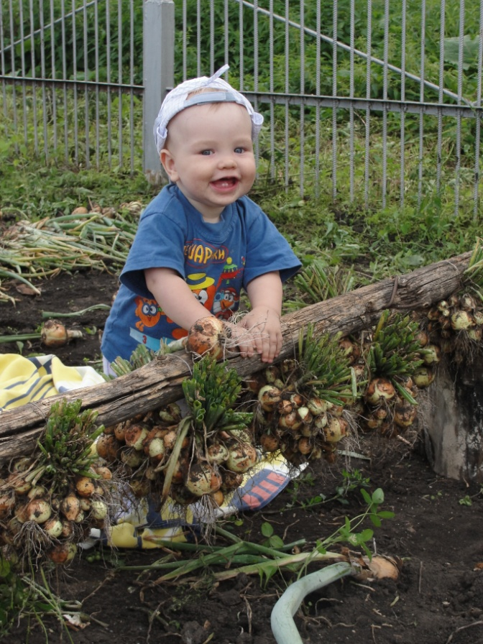
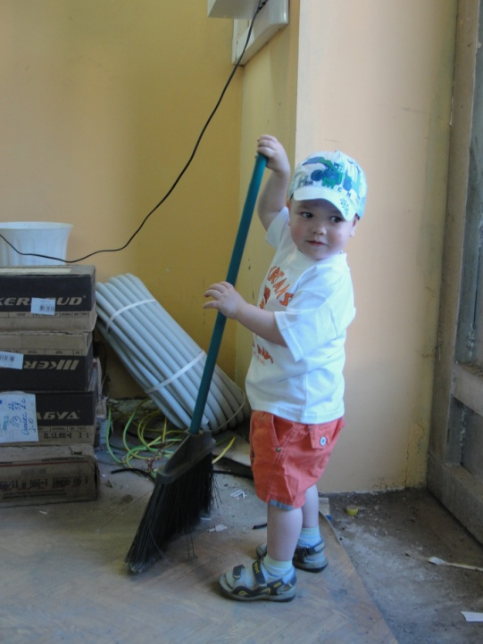
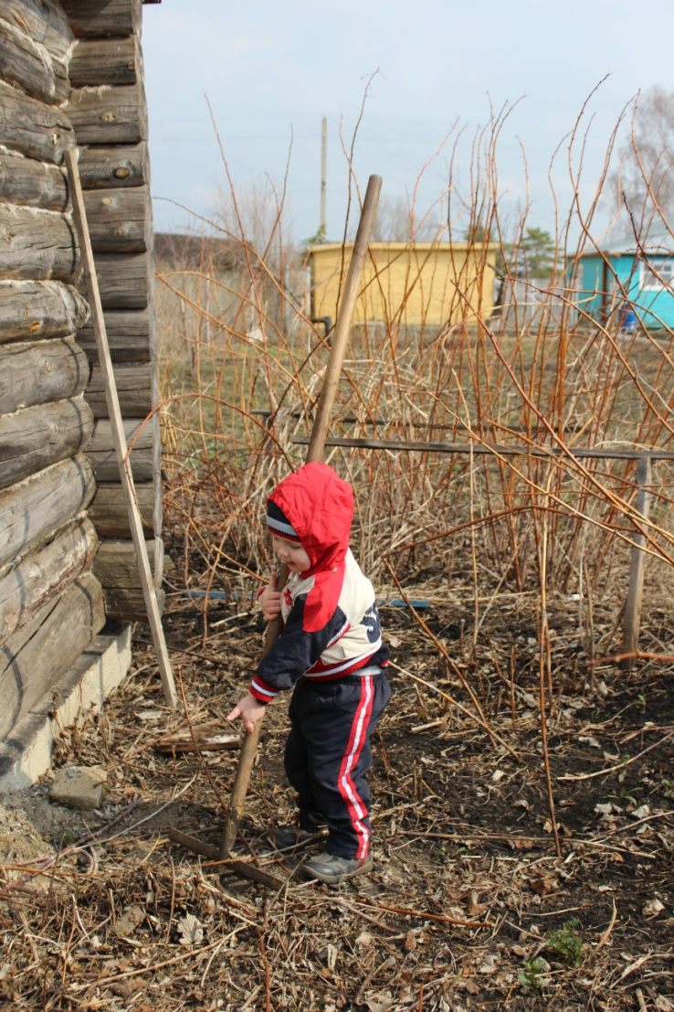
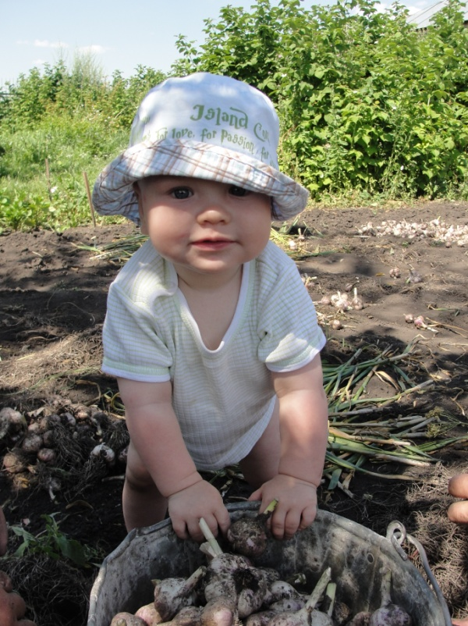

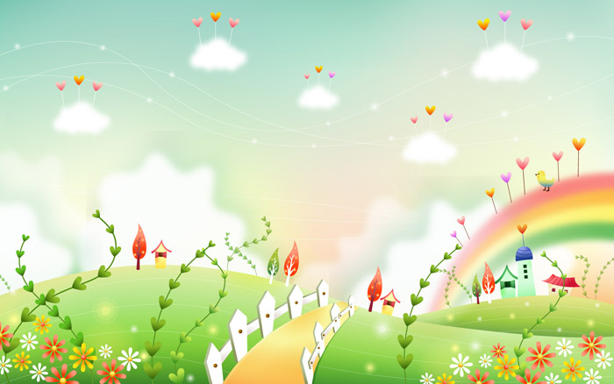
Но наша семья не ограничивается только нами, у меня есть бабушка, дедушки, прабабушка и много двоюродных братьев и сестер, крестная и крестный и все это большая дружная СЕМЬЯ.
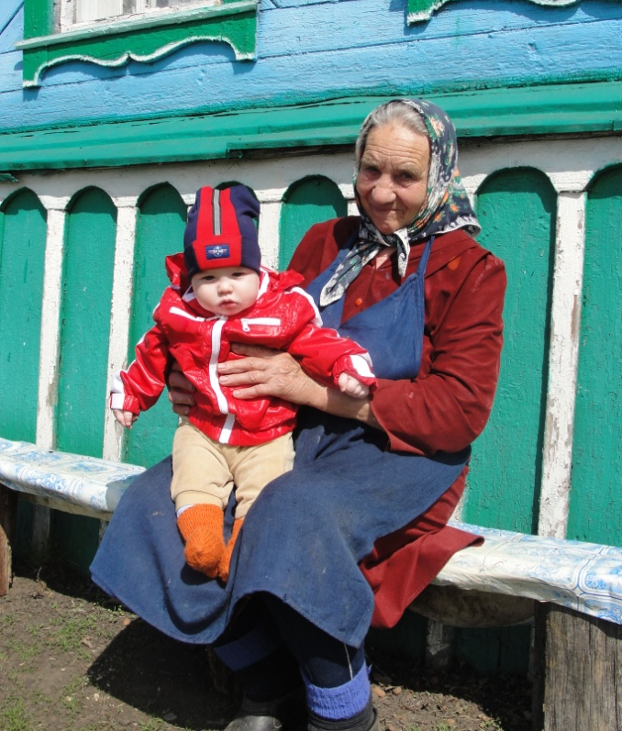
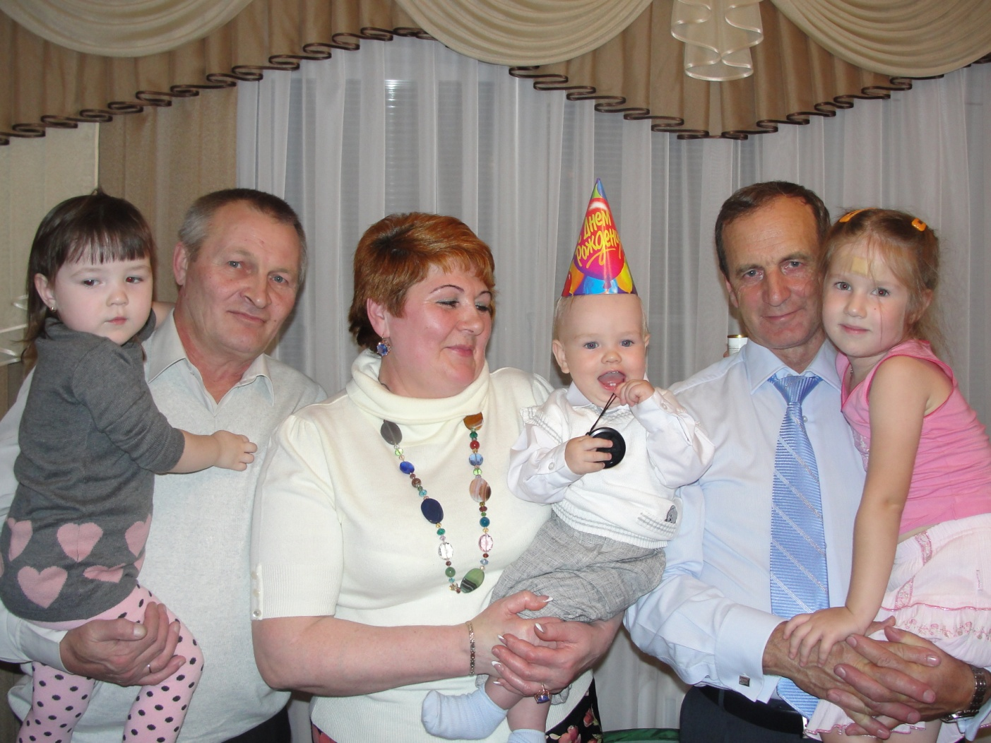
Прабабушка Нюра
Двоюродная сестренка Ульяна
Бабушка Люба
Дедушка Саша
Дедушка Коля

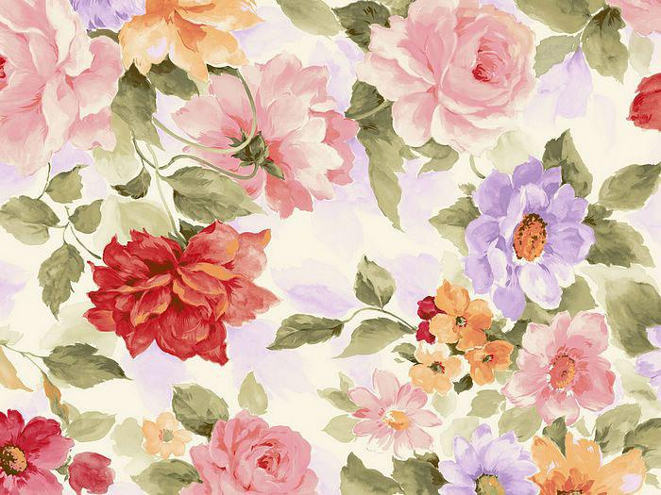
Двоюродный брат Кирилл
Двоюродная сестра Юля
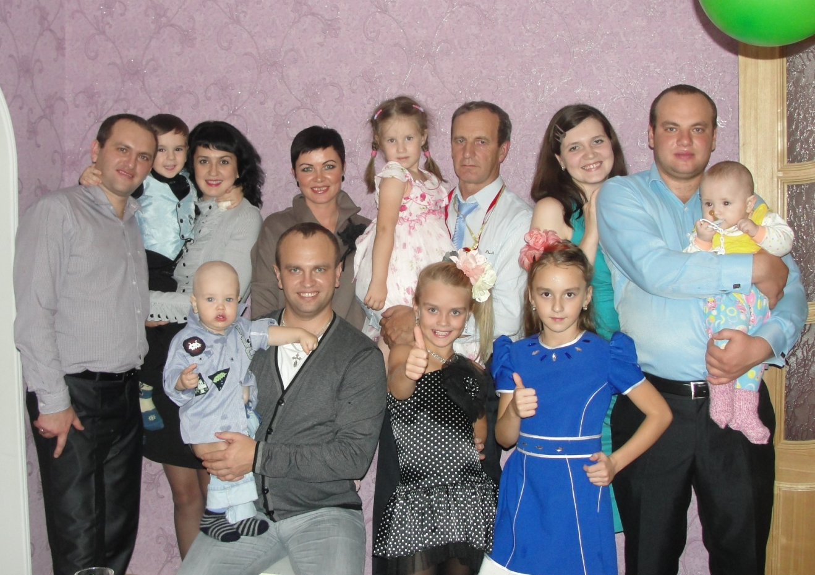
Мы все- ПОЛЕТАЕВЫ

НАШИ СЕМЕЙНЫЕ ТРАДИЦИИ
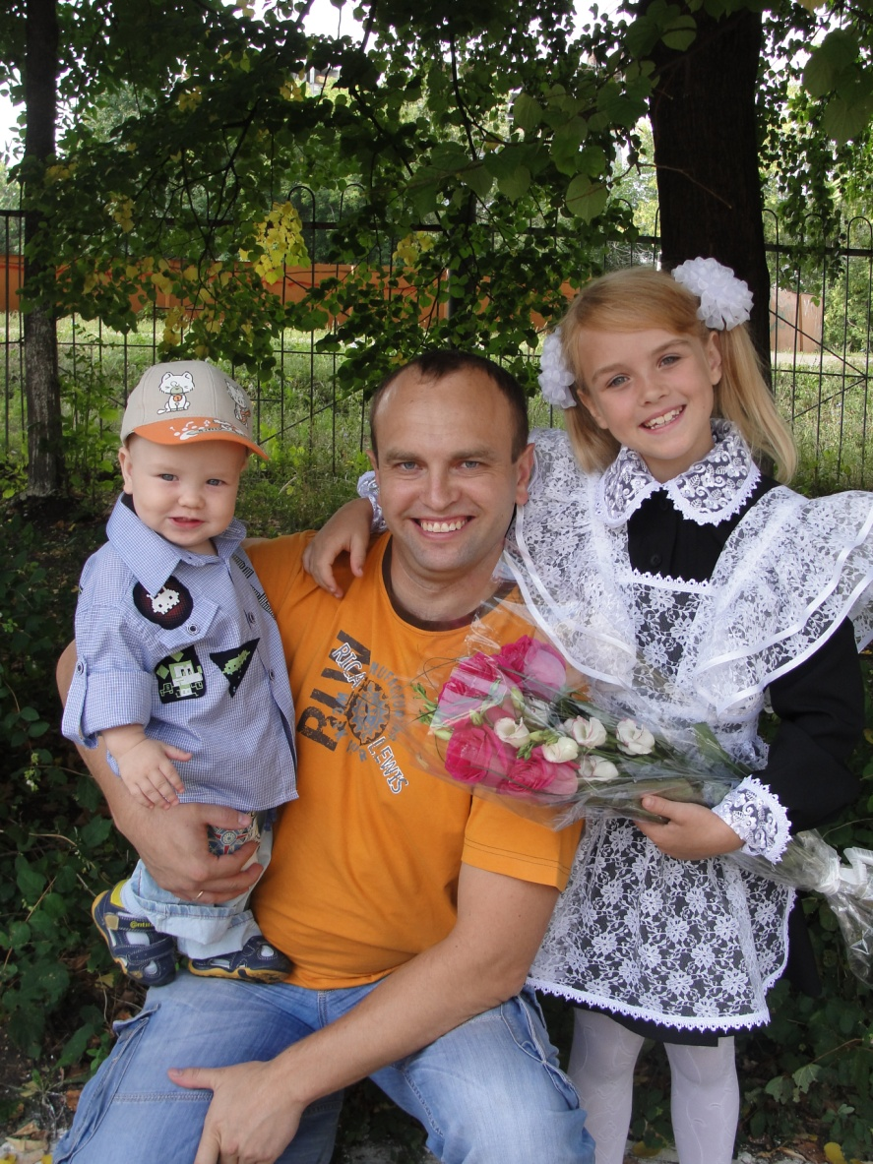
Радостные события
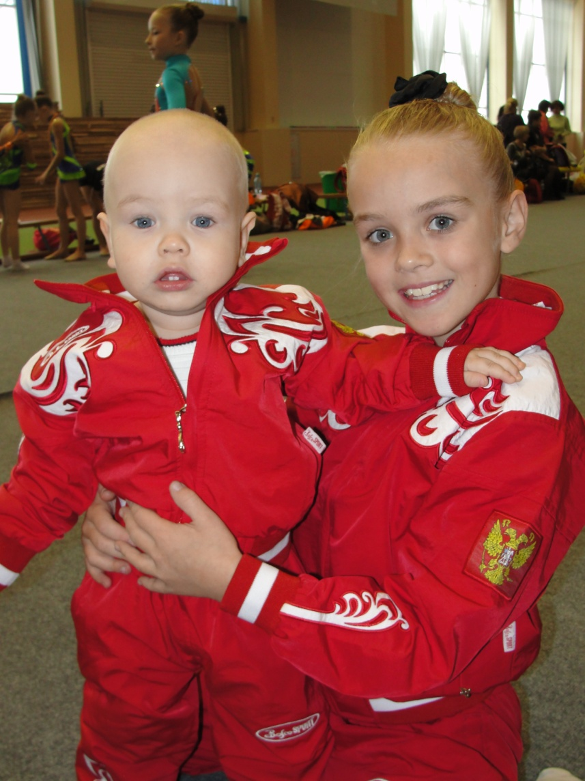
Сестренка гимнастка – я прихожу ее поддержать…
1 сентября - провожаем сестренку в школу

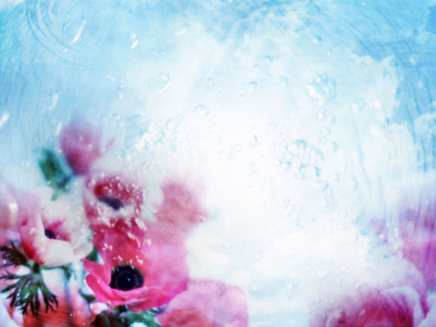
НАШИ СЕМЕЙНЫЕ ТРАДИЦИИ
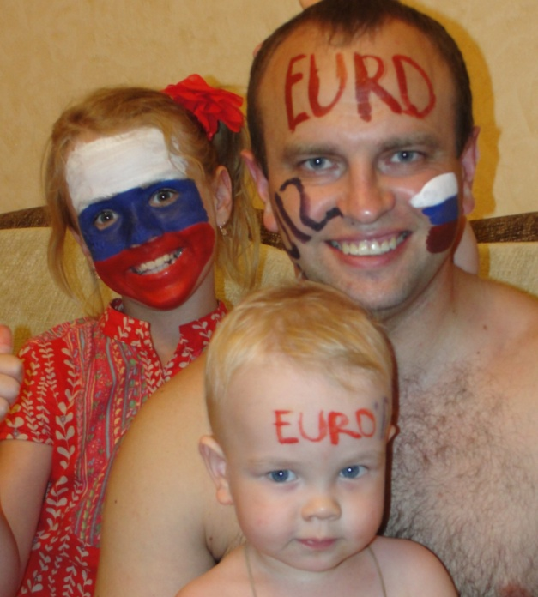
Болеем за – наших, тоже вместе!!!
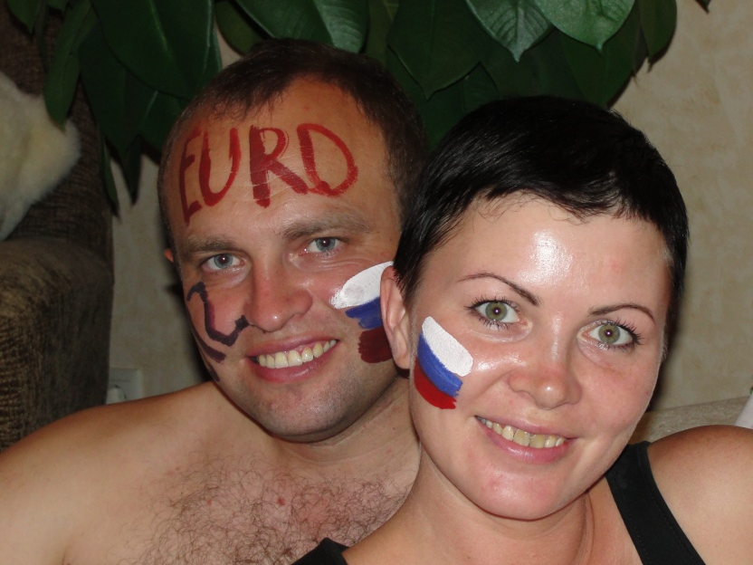
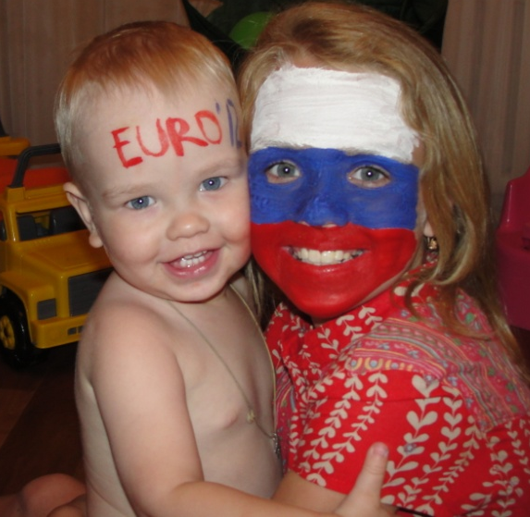

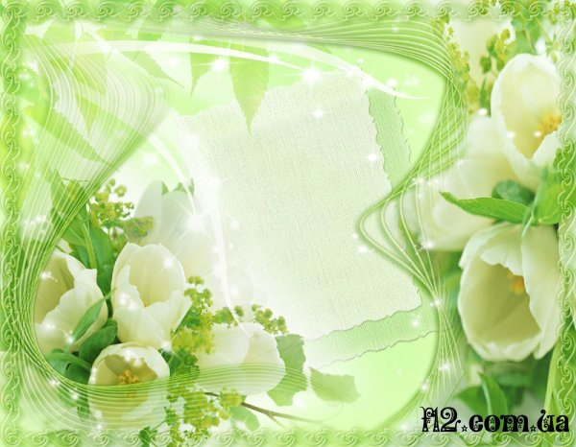
Пусть у всех будут МАМЫ и ПАПЫ, а значит СЕМЬЯ!
